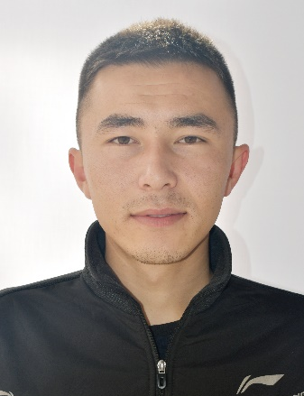

РЕЗЮМЕ

Аты-жөнү: | Колдошов Бексултан Канатбекович
Туулган күнү: | 17-декабрь 1999-жыл
Жашаган жери: | Жалал-Абад областы, Аксы району, Кош-Дөбө айылы.
Жарандыгы: | Кыргызстан
Улуту: | Кыргыз
Үй-бүлөлүк абалы | Бойдок
Байланыш маалыматтары:  - үй дареги:  - телефондору (үй, жумуш, уюлдук):  - е-mail: | Жалал-Абад областы, Аксы району, Кош-Дөбө айылы.  +996 (707) 825 353
Билими: (хронологиялык иретте акыркы окуган жеринен баштап кийинкилери жазылат) | 2017-2021-ж.- ОшМУ  Педагогика, психология жана дене тарбия факультети
Тилдерди билүү: | - Кыргыз тили-өздүк;  - Орус тили эркин.  - Немецкий
Иш тажрыйбасы: (хронологиялык иретте акыркы иштеген жеринен баштап кийинкилери жазылат) | жок
Өздүк сапаты: | Жоопкерчиликтүү, жамаат менен тез тил табыша алат, уюштургуч, жөнөкөй, адамгерчиликтүү, жөндөмдүү.

